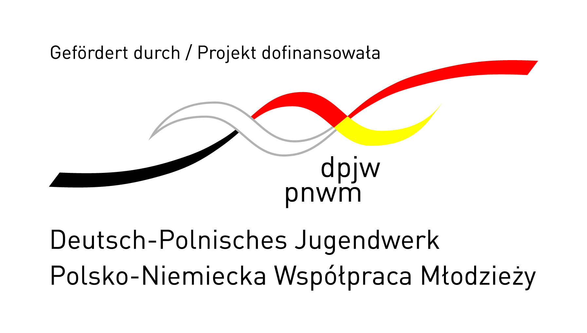

DEKLARACJA UCZESTNICTWA W WYMIANIE SZKOLNEJ
ŻYWIEC – UNTERHACHING (NIEMCY)
MAJ - WRZESIEŃ 2019

Niniejszym oświadczamy, że nasza córka / syn: imię i nazwisko: _______________________________
klasa: ____________ wyraża chęć wzięcia udziału w wymianie szkolnej, która odbędzie się w dniach
10 - 18 maja 2019 r. (7 dni pobytu w Nemczech) oraz we wrześniu 2019 r. (rewizyta gości
z Unterhaching w Niemczech). Wyrażamy zgodę na przyjęcie ucznia/uczennicy ze szkoły
w Unterhaching w naszym domu/mieszkaniu oraz zapewniamy jej/jemu zakwaterowanie /w miarę możliwości w osobnym pokoju/, wyżywienie oraz transport do szkoły w Żywcu lub na miejsce zbiórki organizowanych wycieczek. Akceptujemy koszt udziału w wymianie wynoszący po dofinansowaniu przez Polsko-Niemiecką Współpracę Młodzieży 1000,00 zł /tysiąc zł/ oraz zobowiązujemy się do uiszczenia go w trzech ratach: I rata - 300,00 zł do tygodnia od chwili zgłoszenia, II rata - 300,00 zł do końca marca 2019, III rata – 400,00 zł przed końcem roku szkolnego 2018/2019.

Imię i nazwisko rodziców / prawnych opiekunów: _____________________ / ____________________

Podpisy: _________________ / ___________________ Data: ___________________

